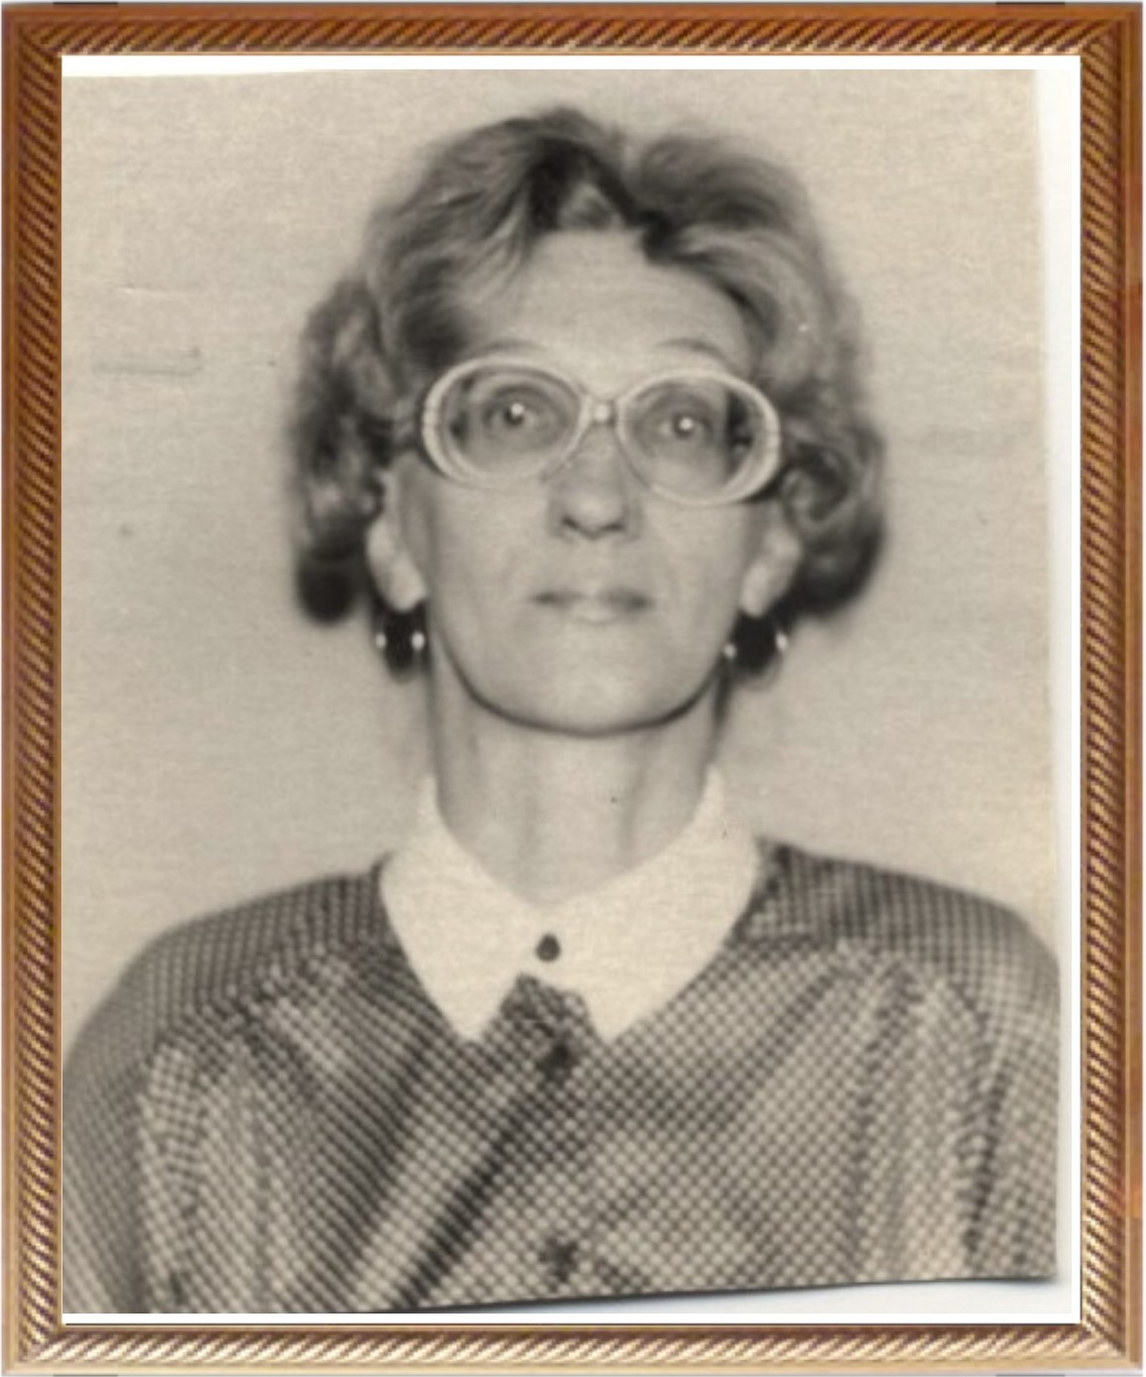
боковикова зоя геннадьевна
родилась 08.06.1948 году.
Зоя Геннадьевна трудится в школах Катангского района 49 лет, в августе 2018 года стаж её педагогической работы составит 50 лет. Это человек, любящий свое дело. Все ее дела связаны со школой и детьми. Благодаря кропотливой работе учителя с классом, где обучаются одновременно три класса, её ученики всегда справляются с контрольными работами, активны на уроках, демонстрируют огромное желание познавать новое. Уроки учительницы присущи: высокая плотность, правильный выбор приемов работы, краткость при подаче материала, систематическое включение в урок заданий, которые позволяют удерживать внимание учащихся, обогатить их речь.
Все виды работы на уроках заставляют учащихся доказывать, рассуждать, размышлять, владеть приемами проверки.
Зоя Геннадьевна руководит школой-садом 20 лет. Как руководитель старается создать условия для работы коллектива: в помещении уютно, чисто, в классной комнате очень много цветов, за которыми ухаживают дети.
Зоя Геннадьевна - активный участник всех проводимых районных семинаров.
В учреждении внеклассная и воспитательная работа построена с учетом местных условий с привлечением родителей и детей из детского сада.
Преданность делу, влюбленность в свою работу, тактичность, доброжелательность и человечность Зои Геннадьевны вызывают уважение у коллег, родителей, односельчан.
За многолетний добросовестный труд и высокий профессионализм награждена нагрудным знаком «Почетный работник общего образования Российской Федерации», Почетной грамотой мэра МО «Катангский район», Почетной грамотой Департамента образования Иркутской области, Почетной грамотой МОО.

Основание: решение Думы муниципального образования «Катангский район» № 4/2 от 19.12.2018 года

